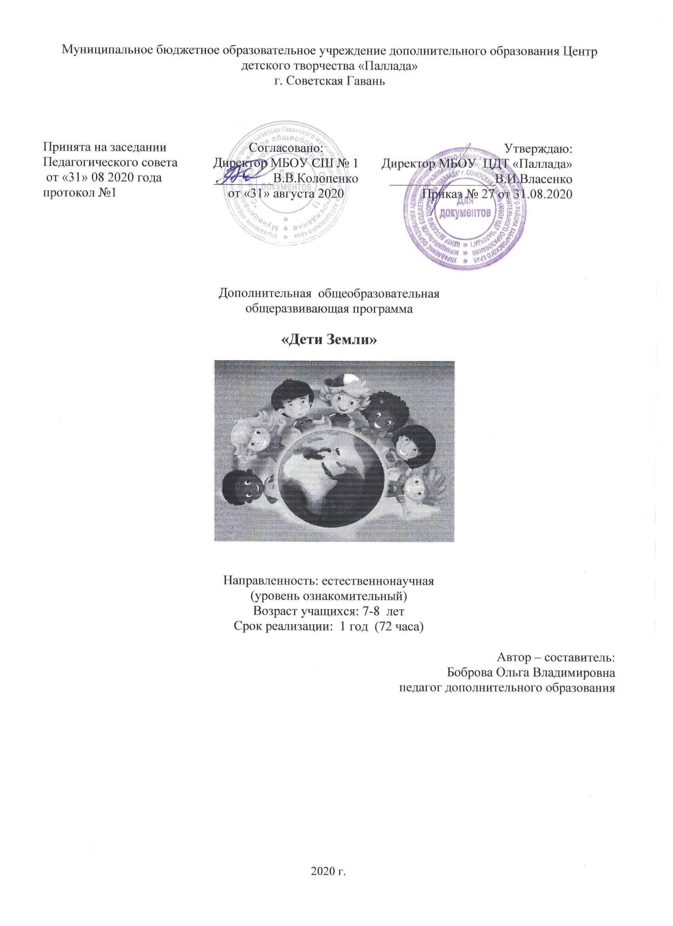

Муниципальное бюджетное образовательное учреждение дополнительного образования Центр детского творчества «Паллада»
г. Советская Гавань

Принята на заседании  педагогического советом  Протокол № 1  от «31» августа 2020 г. | Согласовано  Директор МБОУ СШ № 1  ________В.В.Колопенко  от «31» августа 2020 года | Утверждено:  Директор МБОУ ЦДТ «Паллада»  …………………..Власенко В.И.  Приказ № 27  от « 31 » августа 2020 г

Дополнительная общеобразовательная
общеразвивающая программа

«Дети Земли»

Направленность: естественнонаучная
(уровень ознакомительный)
Возраст учащихся: 7-8 лет
Срок реализации: 1 год (72 часа)
Автор – составитель:
Боброва Ольга Владимировна
педагог дополнительного образования

г. Советская Гавань
2020 г.

Пояснительная записка
Нормативно-правовое обоснование
Федеральный закон РФ от 29 декабря 2012 г. № 273-ФЗ «Об образовании в Российской Федерации».
Постановление Правительства Российской Федерации от 23.05.2015 № 497 «О Федеральной целевой программе развития образования на 2016-2020 годы».
Концепция развития дополнительного образования в РФ до 2020 года.
Письмо Департамента государственной политики в сфере общего образования Министерства образования и науки РФ от 10.01.2014 г. № 08–10 «О плане действий по обеспечению введения ФГОС дошкольного образования» (далее - План действий по обеспечению введения ФГОС ДО (№ 08-10).
Письмо Минобрнауки РФ от 18.11.2015 № 09-3242 «О направлении рекомендаций» (Методические рекомендации по проектированию дополнительных общеразвивающих программ).

Направленность (профиль) программы – естественнонаучная.

Актуальностьданной программы состоит в том, что «Дети Земли » знакомит с общими экологическими понятиями и материалами о взаимоотношении всего живого на планете.

Человечество стоит перед лицом экологической катастрофы. Причиной нарушения экологического равновесия послужило потребительское отношение людей к окружающему миру. Необходимость экологического воспитания – следствие вышесказанного.
Экология - наука о взаимоотношениях живых организмов друг с другом и с окружающей средой. Но в нашей действительности экология -это не просто наука, это новое мировоззрение. Человек- не главное действующее лицо, а особая, разумная, но часть природы. Необходимо помочь детям осознать реальное положение человека, как биологического вида, существующего на нашей планете наравне с другими, не менее значимыми. Люди должны соблюдать законы природы и изменить свое потребительское отношение к ней на признание ее самоценности. Охранять природу необходимо не потому, что она «наше богатство», а потому, что она самоценна, человек не может существовать без природного окружения, а вот природа без человека - может. Вот почему нужно формировать у детей систематические экологические знания, а не сводить познание к биологическим и географическим терминам.
Цель: формирование у учащихся первоначальных понятий о путях созидания своего здоровья, формирование начала экологического мировоззрения и культуры.
Задачи:
1.Воспитывать уважительное отношение ко всем видам в природе.
2.Понимать взаимосвязь и взаимозависимость в природе.
3.Воспитывать активную жизненную позицию.
4.Научиться азам экологической безопасности.
5.Формировать умение рационально использовать природные богатства.

Отличительные особенности программы
Программа построена на принципах развивающего обучения и направлена на развитие личности ребенка: умения сравнивать и обобщать собственные наблюдения, видеть и понимать красоту окружающего мира, на совершенствование речи учащихся, их мышления, творческих способностей, культуры чувств.
В программе используются следующие технологии:
- здоровьесберегающие
- ИКТ
- технологии игровых методов
- технологии групповой работы
- социализации
При осуществлении экологического воспитания необходимо соблюдать интегрированный подход. Он предполагает взаимосвязь исследовательской деятельности, музыки, изобразительной деятельности, игры, театральной деятельности и т.д. Т.е. осуществляет экологизацию различных видов деятельности ребенка.

Участники программы
Программа «Экология и я» составлена для учащихся 7-8 лет.

Формы и режим занятий:
Используются следующие формы: дидактические игры, беседы, инсценировки, путешествия, викторины, экологические праздники, которые способствуют более глубокому расширению экологических знаний младших школьников.

Календарный учебный график

№  п/п | Дата | Время занятий | Кол-во часов | Место провед. | Форма занятия | Тема | Форма контроля
 | Введение в программу (2 ч.)
 |  |  | 2 | К. 8 | Интерактивная беседа | Взаимосвязи в природе. | Наблюдение
 | Золотая осень – «рыжая хозяйка» (24 ч.)
 |  |  | 2 | К. 8 | Интеллектуальная игра. | Приметы и признаки осени. | Опрос
 |  |  | 2 | К. 8 | Виртуальная экскурсия | Берёза — символ России. | Познавательная игра
 |  |  | 2 | К. 8 | Интерактивная игра. | Легенды о растениях. | Викторина
 |  |  | 2 | К. 8 | Практическая работа | Растения «Красной книги Хабаровского края». | Конкурс работ
 |  |  | 2 | парк | Экскурсия. | Правила сбора грибов. | Наблюдение
 |  |  | 2 | Пришкольный участок | Экскурсия | Листопад в жизни растений. | Викторина
 |  |  | 2 | К. 8 | Интерактивная беседа | Животные «Красной книги Хабаровского края».
 |  |  | 2 | К. 8 | Беседа | Сезонные изменения в природе. | Викторина
 |  |  | 2 | К. 8 | Презентация | Необычные растения
 |  |  | 2 | К. 8 | Викторина | Знакомство с внешним видом растений. | Цвето-тест
 |  |  | 2 | К. 8 | Конкурс рисунков. | Растения в нашем парке. | Наблюдение
 |  |  | 2 | К. 8 | Практическая работа | Распознавание местных видов древесных растений. | Контрольное задание
 | «Зимушка-зима» (18 ч.)
 |  |  | 2 | К. 8 | Интеллектуальная игра. | Опасные явления природы - гололёд, снегопад. | тест
 |  |  | 2 | К. 8 | Беседа | Защитные приспособления животных зимой. | опрос
 |  |  | 2 | К. 8 | Исследование | Приспособления птиц к низким температурам. | Защита работ
 |  |  | 2 | К. 8 | Конкурс плакатов и поделок. | Забота о птицах зимой. | Итоги конкурса
 |  |  | 2 | Пришкольный участок | Эко-операция | Операция «Кормушка». | Наблюдение.
 |  |  | 2 | Пришкольный участок | Экскурсия | Признаки и приметы зимы | Тест
 |  |  | 2 | К. 8 | Мастер-класс | Такие разные снежинки | Наблюдение
 |  |  | 2 | К. 8 | Презентация | Акция «Помоги зимующей птице». | Викторина
 |  |  | 2 | К. 8 | Подвижные игры | Проказы матушки-зимы | Наблюдение
 | «Весна пришла – природа расцвела…» (16 ч.)
 |  |  | 2 | парк | Экскурсия | Приметы и признаки весны. | Опрос
 |  |  | 2 | К. 8 | Викторина | Легенды о раннецветущих растениях. | Тест
 |  |  | 2 | К. 8 | Презентация | Перелётные птицы нашего края. | Цвето-тест
 |  |  | 2 | К. 8 | Праздник | День Земли | Наблюдение
 |  |  | 2 | К. 8 | Викторина | Весенние явления в жизни природы. | результаты
 |  |  | 2 | парк | Экскурсия | Многообразие раннецветущих растений | Опрос
 |  |  | 2 | К. 8 | Конкурс рисунков | Весенние песни птиц. | Рефлексия
 |  |  | 2 | К. 8 | Практическая работа | Акция «Первоцветы»: проращивание почек на срезанных веточках тополя, сирени. | Анализ результатов
 | «Лето – пора прогулок» (12 ч.)
 |  |  | 2 | К. 8 | Презентация. | Реки нашего района. | Наблюдение
 |  |  | 2 | К. 8 | Творческое задание. | Правила поведения в лесу. | Опрос
 |  |  | 2 | К. 8 | Конкурс рисунков | Кто живёт в пруду?» | Цвето-тест
 |  |  | 2 | Пришкольный участок | Экскурсия | Местные виды травянистых растений. | Викторина
 |  |  | 2 | Пришкольный участок | Экскурсия. | Изучаем растения | Викторина
 |  |  | 2 | К. 8 | Познавательная игра | Береги природу! | Контрольный тест
 |  |  | 72
Планируемые результаты
В процессе обучения по программе «Экология и Я» обучающиеся 1 года будут знать:
-природные явления, способы их изучения;
- правила поведения в природе,
- виды животных и растений нашего района и края.
обучающиеся 2 года будут знать:
- основные экологические термины,
-процесс создания книжки-малышки,
- виды лекарственных растений нашего района.
обучающиеся 3 года будут знать:
- основные экологические проблемы города и края,
- особо охраняемые территории района и края;
- виды редких и исчезающих видов растений и животных,
- основные экологические термины, понятия.
В процессе обучения по программе «Экология и Я» обучающиеся 1 года будут уметь:
- подбирать материал для составления загадок,
- участвовать в природоохранной деятельности;
- создавать простые творческие работы;
обучающиеся 2 года будут уметь:
- работать со специальной литературой;
-подбирать материалдля сообщений, выступлений,
- изготавливать поделки для конкурсов по экологии.
обучающиеся 3 года будут уметь:
- определять растения своего района,
- оформлять результаты экскурсий в творческих отчётах;
- проводить в объединении познавательные игры,
- создавать и защищать творческие проекты;
- создавать и защищать исследовательские мини-проекты;
- публично выступать с презентациями своих работ;

Список литературы для педагога:
- Дереклеева Н.Н. Двигательные игры, тренинги и уроки здоровья 1-4 классы, - М.: ВАКО, 2007. - 152 с. (Мастерская учителя).
- Захарова Т. Н. Формирование здорового образа жизни у младших школьников.- Волгоград: Учитель, 2007. - 174 с.
- Как прекрасен этот мир!.. / Ред.-сост. Л. И. Жук. – Мн. :Красико-Принт, 1998.
- Учите детей отгадывать загадки / Ю. Г. Илларионова. – М. : Просвещение, 1985.

Список литературы для родителей
1.Аксёнова,М. Энциклопедия для детей. Биология.Т.2/М. Аксёнова, С.Исмаилова.- М.: Аванта +, 1995.
2. Виноградова,Н.Ф. Экологическое воспитание детей дошкольного и младшего школьного возраста / Н.Ф.Виноградова. –М.,1996.-С.35-42
3. Грехова,Л.И. В союзе с природой: эколого- природоведческие игры и развлечения с детьми / Л.И.Грехова.- М.: Илекса; Ставрополь,2000.-С.286.
4. Коробцова,З. Лекарственная аптека/ З.Коробцова// Крестьянская усадьба.-М.: Панорама,1991.
5.Молодова,Л.П. Игровые экологические занятия с детьми/ Л.П. Молодова.- Минск: Аскар,1996.-С 128

Список литературы для обучающихся

1.Акимушкин И. Мир животных. - М.: Мысль, 2008.
2. Бианки В. Лесная газета. - М.: Детская литература, 2010.
3. Плешаков А.А.. Атлас-определитель. От земли до неба. - М.: Просвещение, 2009.
4.Сладков, Н. И. Лесные сказки / Н. И. Сладков. - М.: АСТ, 2009. – 96 с.
5.Токмакова, И. П. Медведь / И. П. Токмакова. – СПб. : Речь, 2015. – 16 с.
6.Толстой, Л. Н. Маленькие рассказы / Л. Н. Толстой. – М. : Детская литература, 2013. – 181с.
7.Хармс, Д. Храбрый еж / Д. Хармс. – М. : Махаон, 2014. – 96 с.
8.Хофманн, М. Маленькая берёзка / М.Хофманн. – М. : Добрая книга, 2013. – 48 c.
9Чарушин, Е. И. Моя первая зоология / Е. И. Чарушин. - С-Пб. : Амфора, 2010. – 47 c.
10Шим, Э. Ю. Рассказы и сказки о природе / Э. Ю. Шим.- М. : Стрекоза, 2010.-60 с.

Методическое обеспечение.

Информационно-коммуникативные средства обучения
- Компьютер
- Мультимедийный проектор
- Принтер

Техническое оснащение (оборудование):
1.Глобус, компас, микроскоп.
- Модели форм поверхности Земли.
- Модели систем органов организма человека.
- Гербарии, муляжи (овощи, фрукты, ягоды, грибы).
- Оборудование для опытов и экспериментов (типовой вариант).
Электронно-программное обеспечение:
Видеофильмы и звукозаписи естественно - научного, обществоведческого содержания.

Формы работы:
-индивидуальные занятия,
-занятия малыми группами,
-творческие работы,
-беседы,
-игры, упражнения, практикумы,
-подготовка, проведение и участие в тренингах, конкурсах,
- посещение мастер-классов

